**Неврологические симптомы после герпеса zoster/ герпес simplex**

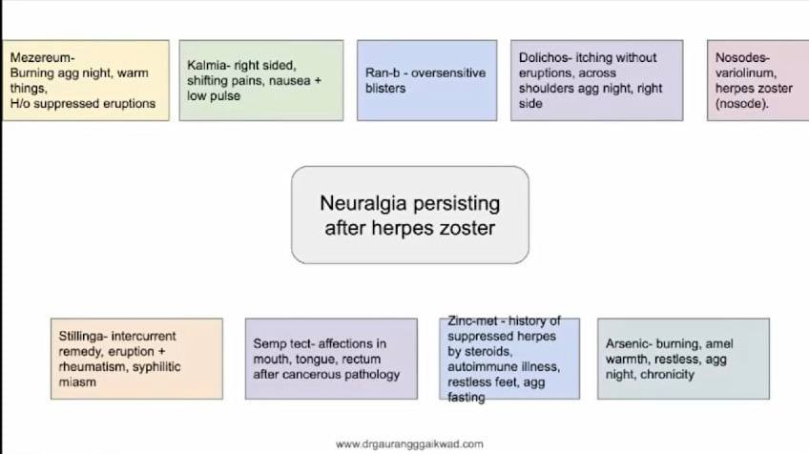

Итак, мы говорим о невралгии после герпеса.

**Mezereum** – жжение; хуже ночью и от тепла. В анамнезе подавление высыпаний на коже.

**Kalmia** – обычно на лице; правая сторона; боли меняют локализацию (перемещающиеся); тошнота + слабый пульс

**Ran-b** – очень чувствительные волдыри

**Dolichos** – зуд без высыпаний, сильнее между плечами; хуже ночью; правая сторона

**Stillingia** - очень важный интеркурентный препарат. Он скорее всего не будет главным препаратом на невралгию, но может помочь в случаях хронической невралгии, после herpes zoster, если вы даете показанный препарат, а он не помогает. Это очень интересный препарат Stillingia sylvatica. Хорошо будет использовать его в потенции 30с.

Также это препарат, который хорошо воздействует на печень и суставы. Очень часто показан при жировом гепатозе и циррозе печени. С артритом. В анамнезе явно виден сифилитический миазм.

Берике пишет - мрачные предчувствия (gloomy forboarding), много тоски, депрессия. Совместно с проблемами печени и ревматизмом.

Мы изучили с вами много препаратов сегодня, но вы же понимаете, что я постоянно хочу развивать вас, поднять вас на следующий уровень, помочь вам запомнить все эти знания.

Итак, мы двигаемся дальше.

**Sempervivum tectorum** -  Рекомендуется применять при опоясывающем лишае и раковых опухолях (Берике). Обычно воздействует на рот, язык и прямую кишку, сопровождается невралгией.

**Zinc-met** - мы уже говорили о Zinc-met - для него характерно в анамнезе подавление герпетических высыпаний гормональными препаратами, аутоиммунные заболевания, беспокойство стоп, хуже от голода. Zinc-met и солях цинка, такие как Zinc-phos, Zinc-valer – это все препараты у которых после герпеса может развиться невралгия. Когда все препараты были безуспешны, когда видим упорную невралгия, упорную боль, то помните про Zinc-valer.

И в конце концов у нас есть **Arsenicum album** с его типичными симптомами – жжение, лучше от тепла, беспокойство, хуже ночью, хронический

Ну и конечно **нозоды** – **Variolinum и Herpes zoster.**

Это было немного о herpes zoster. Разные подходы и разные стратегии.